Тема 4 «Построение графиков и диаграмм»
Цель работы: получить практические навыки разработки проектов с использованием стандартного компонента chart для построения графиков, диаграмм, зависимостей по таблице данных.
Задание 1. Основной проект
Разработать программу для ввода данных по вашему варианту задания и добавления в таблицу вводимых данных. Опрос пользователей производиться при помощи отдельной вкладки на форме, результаты опроса в виде таблицы должны отображаться на другой вкладке. Для организации вкладок используйте компонент TabControl. Хранение и обработку данных организовать с помощью дополнительных классов.
Задание 2. Разработать программу для ввода данных по вашему варианту задания и добавления в таблицу вводимых данных. Опрос пользователей производиться при помощи отдельной вкладки на форме, результаты опроса в виде таблицы должны отображаться на другой вкладке. Для организации вкладок используйте компонент TabControl. Хранение и обработку данных организовать с помощью дополнительных классов.
Задание 3. Построение диаграммы
Добавьте в проект 3-ую вкладку, на которой требуется построить график или диаграмму (в зависимости от варианта). Построение диаграммы производиться по таблице данных с помощью компонента Сhart.
Вариант 7.
Разработать проект для ввода данных результатов голосования за различных кандидатов. Результаты сохранять и отображать на второй вкладке в виде таблицы. Также должна быть возможность загрузить данные из текстового файла (вопрос, сколько кандидатов, список имен кандидатов и количество проголосовавших за каждого кандидата) и сохранить данные в текстовый файл в таком же формате. На третьей вкладке построить круговую диаграмму, показывающую долю проголосовавших за каждого из кандидатов в процентах.
Выполнение задания
- Разработка подпрограмм
  - Математическая модель
Дано: Candidate[i].Name – имя n-го кандидата, где i = 1, … , N); N – общее кол-во кандидатов.
ShotGoals1 – количество забитых голов 1-й команды, ShotGoals2 – количество забитых голов 2-й команды,
Найти: TotalVotes - общее количество всех проголосовавших; Pervent[i] - доля голосов за каждого кандидата в процентах (для построения круговой диаграммы); Winner - имя кандидата, набравшего наибольшее количество голосов.
Связь: TotalVotes – сумма всех голосов. Percent[i] – $\frac{Candidate\left[i\right].Votes}{TotalVotes} ×100\%$
ОДЗ: Candidate[i].Votes > 0; TotalVotes > 0

- Создание пользовательского интерфейса
  - Проектирование пользовательского интерфейса
Внешний вид проекта представлен на рисунках 1-3.
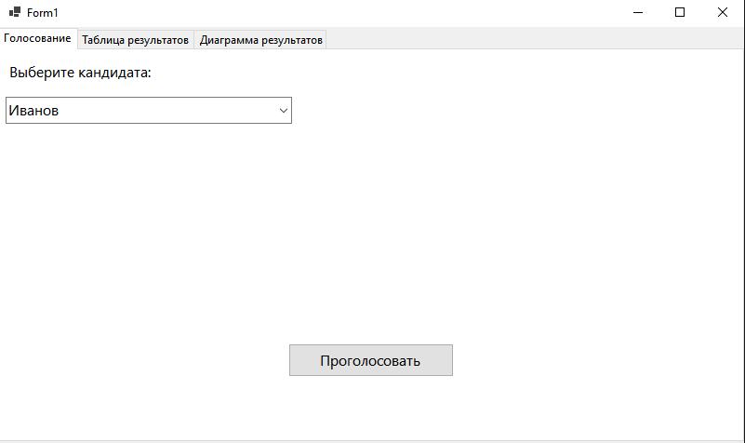
Рисунок 1 – Вид формы 1-я страница
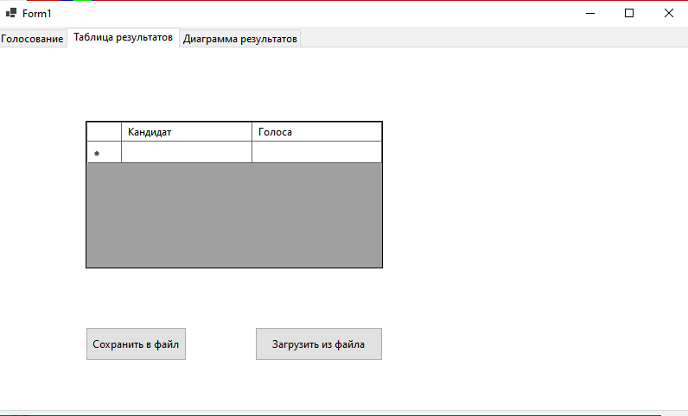
Рисунок 2 – Вид формы 2-я страница
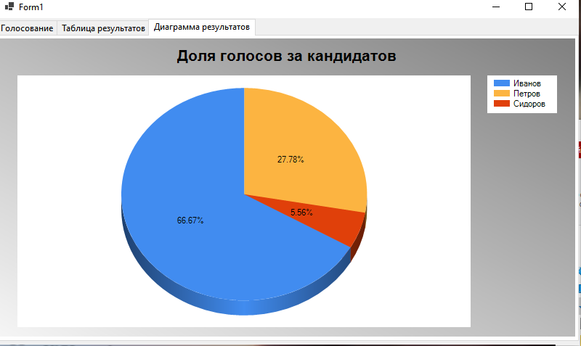
Рисунок 3 – Вид формы 3-я страница
  - Свойства компонентов формы
Таблица 1 – Свойства компонентов формы
Название компонента | Свойства | Значения
tabControl1 | TabPages | 3
label1 | Text | «Выберите кандидата»
 | Font | Segoe UI, 12pt
comboBox1 | Items | "Иванов", "Петров", "Сидоров"
button1 | Text | «Проголосовать»
 | Font | Segoe UI, 12pt
dataGridMatch | ReadOnly | True
button2 | Text | «Сохранить в файл»
button3 | Text | «Загрузить из файла»
chart1 | 3DStyle | true

  - Код модуля Form1.cs
using System.Text;
using System.Windows.Forms.DataVisualization.Charting;
using System.Xml.Linq;
using static System.Collections.Specialized.BitVector32;

namespace Task_4
{
public partial class Form1 : Form
{
Chart chart1;
Election election = new Election();

public Form1()
{
InitializeComponent();
SetupDataGridView();
comboBox1.Items.AddRange(new string[] { "Иванов", "Петров", "Сидоров" });
comboBox1.SelectedIndex = 0;
}

private void SetupDataGridView()
{
dataGridView1.ColumnCount = 2;
dataGridView1.Columns[0].Name = "Кандидат";
dataGridView1.Columns[1].Name = "Голоса";
dataGridView1.AutoSizeColumnsMode = DataGridViewAutoSizeColumnsMode.Fill;
}

private void button1_Click(object sender, EventArgs e)
{
election.AddOrUpdate(comboBox1.Text, 1);
UpdateTable();
MessageBox.Show("Данные учтены");
}

private void UpdateTable()
{
dataGridView1.Rows.Clear();
foreach (var c in election.GetAll())
{
dataGridView1.Rows.Add(c.Name, c.Votes);
}
}

private void button2_Click(object sender, EventArgs e)
{
SaveFileDialog sfd = new SaveFileDialog { Filter = "Text|*.txt" };
if (sfd.ShowDialog() == DialogResult.OK)
election.SaveToFile(sfd.FileName);
}

private void button3_Click(object sender, EventArgs e)
{
OpenFileDialog ofd = new OpenFileDialog { Filter = "Text Files|*.txt" };
if (ofd.ShowDialog() == DialogResult.OK)
{
election.LoadFromFile(ofd.FileName);
UpdateTable();
}
}

private void tabControl1_SelectedIndexChanged(object sender, EventArgs e)
{
if (tabControl1.SelectedIndex == 2)
{
election.DrawDiagram(chart1);
}
}

private void Form1_Load(object sender, EventArgs e)
{
chart1 = new Chart();
chart1.Parent = tabPage3;
chart1.Dock = DockStyle.Fill;
ChartArea ca = new ChartArea("MainArea");
chart1.ChartAreas.Add(ca);
ca.Area3DStyle.Enable3D = true;
Legend leg = new Legend("Default");
chart1.Legends.Add(leg);
chart1.BackColor = Color.Gray;
chart1.BackSecondaryColor = Color.WhiteSmoke;
chart1.BackGradientStyle = GradientStyle.DiagonalRight;
}
}
}

Код модуля Elections.cs
using System;
using System.Collections.Generic;
using System.Linq;
using System.Text;
using System.Threading.Tasks;
using System.Windows.Forms.DataVisualization.Charting;

namespace Task_4
{
public class Candidate
{
public string Name { get; set; }
public int Votes { get; set; }

public Candidate(string name, int votes)
{
Name = name;
Votes = votes;
}
}

public class Election
{
private List<Candidate> candidates = new List<Candidate>();
private string defaultTitle = "Результаты голосования";

public void AddOrUpdate(string name, int votes)
{
var existing = candidates.Find(c => c.Name == name);
if (existing != null)
existing.Votes += votes;
else
candidates.Add(new Candidate(name, votes));
}

public List<Candidate> GetAll() => candidates;

public void SaveToFile(string fileName)
{
using (StreamWriter sw = new StreamWriter(fileName))
{
sw.WriteLine(defaultTitle);
sw.WriteLine(candidates.Count);
foreach (var c in candidates)
sw.WriteLine($"{c.Name};{c.Votes}");
}
}

public void LoadFromFile(string fileName)
{
if (!File.Exists(fileName)) return;
candidates.Clear();
using (StreamReader sr = new StreamReader(fileName))
{
sr.ReadLine();
if (int.TryParse(sr.ReadLine(), out int count))
{
for (int i = 0; i < count; i++)
{
string line = sr.ReadLine();
if (string.IsNullOrEmpty(line)) continue;
string[] parts = line.Split(';');
candidates.Add(new Candidate(parts[0], int.Parse(parts[1])));
}
}
}
}

public void DrawDiagram(Chart chart)
{
chart.Series.Clear();
chart.Titles.Clear();
chart.Titles.Add("Доля голосов за кандидатов");
chart.Titles[0].Font = new Font("Arial", 16, FontStyle.Bold);
Series series = new Series("VotesSeries");
series.ChartType = SeriesChartType.Pie;
chart.Series.Add(series);
foreach (var c in candidates)
{
int i = series.Points.AddXY(c.Name, c.Votes);
series.Points[i].LegendText = c.Name;
series.Points[i].Label = "#PERCENT";
}
}
}
}

  - Протокол испытаний:
Таблица 2 – Таблица протокола испытаний
Проверяемые требования | Вариант входных данных | Ожидаемые  результаты | Фактические результаты
Способность программы контроля вводимых данных | Нажать кнопку «Проголосовать», при этом остановить значения любой команды пустой | Вывод сообщения об ошибке «Ошибка! Введите кандидата!» | Соответствуют ожидаемым результатам  См. Рисунок 4
Способность ввода данных | Проголосовать за кандидата «Иванов» | Успешный ввод данных. | Соответствуют ожидаемым результатам  (Рисунок 5)
Способность программы выводить данные на таблицу | Проголосовать за кандидата «Иванов» | На таблице на странице «Таблица» отобразится голос за пока что единственного кандидата - Иванова | Соответствуют ожидаемым результатам (Рисунок 6)
 | Перейти на страницу «Таблица»
Способность программы загружать данные из файла | Перейти на страницу «Таблица»  Нажать кнопку «Загрузить из файла»  Выбрать файл  Содержимое файла:  Результаты голосования  3  Иванов;12  Петров;5  Сидоров;1 | Файлы загружаются и отображаются в таблице результатов и диаграмме. | Соответствуют ожидаемым результатам (Рисунок 7-8)
Способность программы сохранять данные в файл | Ввести любые предварительные данные в таблицу | Файл успешно сохраняется по выбранному пути | Соответствуют ожидаемым результатам (Рисунок 9-10)
Перейти на страницу «Таблица»
Нажать кнопку «Сохранить в файл»
Выбрать файл

Способность программы отображать данные на диаграмме | Ввести любые предварительные данные в таблицу | Успешно рисуется круговая диаграмма по заданному пути | Соответствуют ожидаемым результатам (Рисунок 11)
 | Перейти на страницу «Диаграмма»

  - Тестирование проекта:
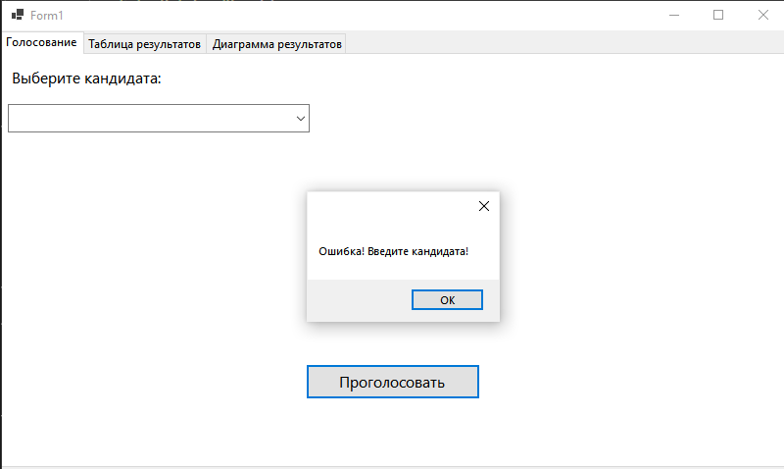
Рисунок 4 – Ошибка о не введенном кандидате
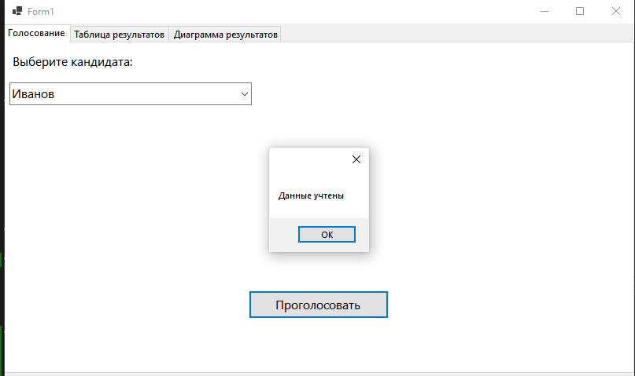
Рисунок 5 – Успешный ввод данных
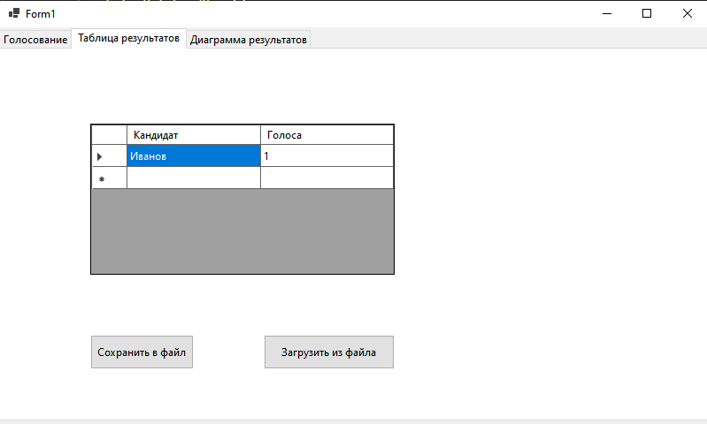
Рисунок 6 – Отображение матча в таблице
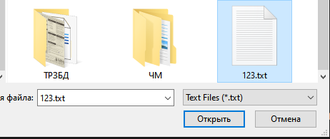
Рисунок 7 – Открытие файла
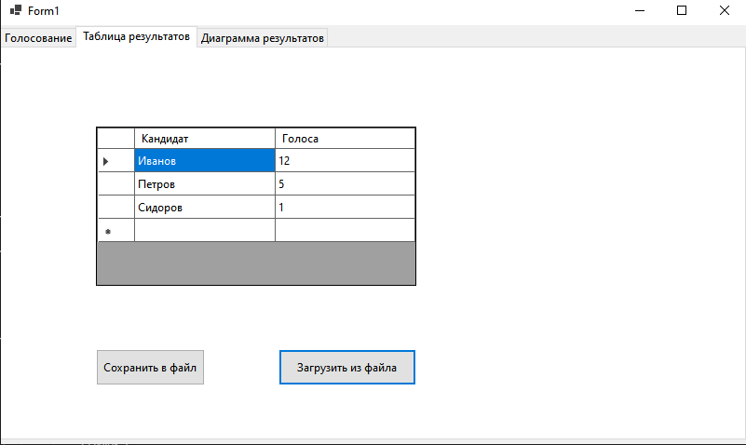
Рисунок 8 – Данные после открытия файла
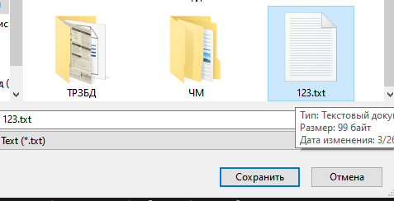
Рисунок 9 – Сохранение файла
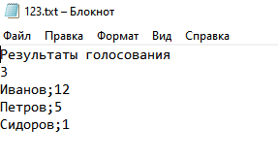
Рисунок 10 – Данные в файле
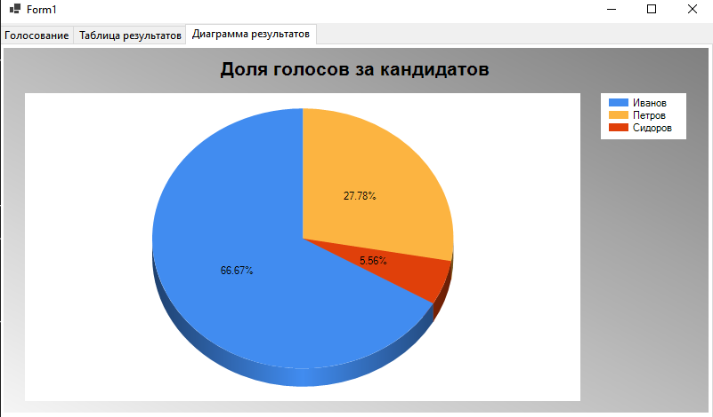
Рисунок 11 - Диаграмма

